LISTA E AUDITORËVE TË CERTIFIKUAR TË ENERGJISË NË NDRIÇIM PUBLIK
Lista e Auditorëve të energjisë në ndriçim publik që janë edhe Trajnerë për trajnimin e auditorëve të energjisë në ndriçim publik, të certifikuar në 2018
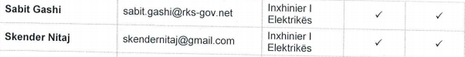

Të drejtat dhe detyrat e Trajnerëve lidhur me trajnimin e auditorëve:
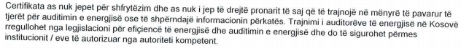

Lista e Auditorëve të energjisë në ndriçim publik, të certifikuar në 2020
